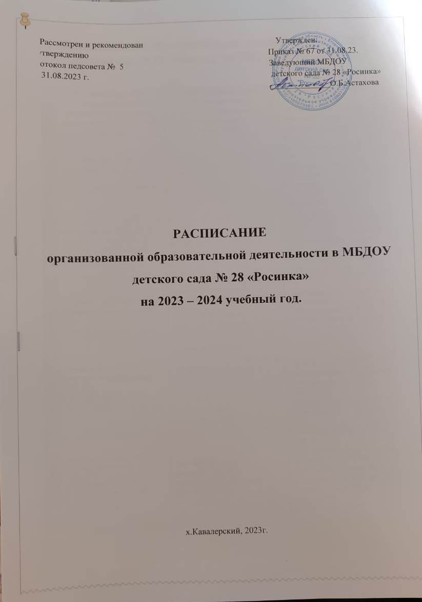

 | Разновозрастная группа общеразвивающей направленности для детей раннего возраста (от 1,6 -4 лет) «Колобок» | Разновозрастная группа общеразвивающей направленности младшего дошкольного возраста (от 3-5 лет) «Почемучки» | Разновозрастная группа общеразвивающей направленности старшего дошкольного возраста  (от 5-7лет) «Березка»
Понедельник | Разв. речи (ран.) 9.00 - 9.10  Разв.речи/худ.лит.(мл.)  9.20 - 9.35  Музыка (общ) 9.45 - 9.55/10.00 | Развит.речи(мл.) 9.00 – 9.15 Развит.речи/ (ср.) 9.25 – 9.45  Музыка (общ) 9.55 – 10.10 /10.15 | Развитие речи/грамота/худ.лит.(ст.) 9.00 - 9.20  Математика (под.) 9.30 - 10.00  Рисование (под.) 10.10- 10.40  Музыка(общ) 10.50 - 11. 15 / 11.20
вторник | Сенсорика (ран) 9.00 - 9.10  Математика (мл.) 9.20 - 9.35  Физическое развитие (общ) 9.45 - 9.55 /10.00 | ФЭМП (мл.) 9.00 - 9.15  ФЭМП (ср.) 9.25 -9.45  Физическое развитие (общ) 9.55 – 10.10 /10.15 | ФЭМП (под.) 9.00 - 9.30  ФЭМП (ст.) 9.40 - 10.00  Лепка/Аппликация / (под.) 10.10 - 10. 40  Физическое развитие (общ) 10.50 - 11. 15 / 11.20
среда | Рисование (ран) 9.00 - 9.10  Познаю мир/ конструирование (мл.) 9.20 - 9.35  Физическое развитие (общ) 9.45 - 9.55 /10.00 | Озн. с предм.и соц.окр./ Озн. с природой/ Конструирование/ Конструирование (мл.) - 9.00 - 9.15  Озн. с предм.и соц.окр./ Озн. с природой/ Конструирование/ Конструирование/ (ср .) - 9.25 - 9.45  Физическое развитие 9.55 – 10.10 /10.15 | грамота(под.) 9.00 - 9.30  рисование (ст.гр) 9.40 - 10.00 Развит.речи(под.)10.10 - 10. 40  Физическое развитие (общ) 10.50- 11. 15/ 11.20
четверг | Ознакомление с природой/аппликация (ран) 9.00 - 9.10  Рисование (мл) 9.20 – 9.35  Музыка (общ) 9.45 - 9.55/10.00 | Лепка/ аппликация (мл.) - 9.00 – 9.15  Лепка/ аппликация (ср.) -  9.25 – 9.45  Музыка (общ)  9.55 – 10.10 /10.15 | грамота (под.) 9.00 - 9.30  Лепка/конструирование/аппликация/конструирование (ст.) 9.40 - 10.00  Рисование (под.) 10.10 - 10. 40  музыка(общ)10.50 - 11. 15 /11.20
пятница | Развитие речи(ран) 9.00 - 9.10  Лепка/аппликация (мл.)  9.20 - 9.35  Лепка (ран) 9.45 - 9.55  Физическое развитие (мл) 10.05 – 10.20 | Рисование (мл.) 9.00 - 9.15  Рисование (ср.) 9.25 – 9.45  Физическое развитие (общ) 9.55 – 10.10 /10.15 | Конструирование(под) -9.00 - 9.20  Озн. с предм.исоц.окр./Озн. С природ.(ст.) 9.30 - 10.00  Озн. с предм.исоц.окр./Озн. С природ.(под.) 10.10. - 10. 40  Физическое развитие на воздухе(общ) 10.50- 11. 15 / 11.20

Дни недели | Разновозрастная группа общеразвивающей направленности для детей раннего возраста (от 1,6 -4 лет) «Колобок» | Разновозрастная группа общеразвивающей направленности младшего дошкольного возраста (от 3-5 лет) «Почемучки» | Разновозрастная группа общеразвивающей направленности старшего дошкольного возраста  (от 5-7лет) «Березка»
Понедельник | Лепка 9.00 -9.10.(ран)  Физическое развитие  9.20 – 9.35 (мл.) | Физическое развитие  9.00 – 9.15 /9.20 | Лепка / худ.труд 9.00 - 9.30 (под.)  Физическое развитие  9.40 - 10. 05 / 10.15
Вторник | Рисование 9.00 - 9.10 (ран)  Музыка 9.20 - 9.30 /9.35 | Рисование 9.00 – 9.15 (мл.)  Музыка 9.25 – 9.35 /9.45 | рисование 9.00 - 9.25 (ст.)  рисование 9.35 - 10.05 (под.)  Физическоеразвити на воздухе  10.15 - 10. 35 / 10.40
Среда | Физическое развитие 9.00 - 9.10 /9.15 | Лепка/ Аппликация 9.00 - 9.15 (мл.)  Физическое развитие 9.25 – 9.35 /9.45 | лепка/ аппликация 9.00 - 9.25 (ст.)  музыка 9.35 - 10. 00 / 10.05
Четверг | Рисование 9.20 - 9.35 (мл.)  Музыка 9.45 - 9.55 /10.05 | Лепка/ Апплик.9.00– 9.20 (ср.)  Музыка 9 .30.– 9.35 /9.45(общ) | рисование 9.00 - 9.30 (под.)  Физическое развитие  9.40 - 10. 05 / 10.15
Пятница | Лепка/ Аппликация  9.20 - 9.35 (мл.)  Физическое развитие  9.45 - 9.55 /10.05 | Рисование 9.25 – 9.45 (ср.)  Физическое развитие  9.55 – 10.10 /10.15 | Аппликация 9.00 - 9.30 (под.)  Музыка 9.40 - 10. 05 / 10.15

